AutomaTop
Apresentação: Este trabalho tem como objetivo o estudo de autômatos e a implementação de um sistema para manipulação destes, além da melhora do entendimento deles para a computação. Este trabalho está sendo realizado no sétimo semestre de Sistemas de Informação, pela Universidade Federal de Viçosa campus Rio Paranaíba na disciplina de Teoria da Computação, ministrada pelo professor Pedro Damaso. A lista completa de requisitos está presente no outro documento presente nesta pasta.

Estrutura do sistema: O sistema está sendo estruturado usando a arquitetura cliente-servidor, onde há uma troca de informações entre os lados para que haja um bom desempenho e escalabilidade. A troca de informação entre os lados e feita através de arquivos do formato JSON (Javascript Object Notation) que representa toda a estrutura do autômato nele.

Tecnologias utilizadas: Para o desenvolvimento do back-end está sendo utilizado a linguagem de programação JAVA com o auxílio do framework Spring para facilitar a construção e configuração do projeto. Para o front-end, as tecnologias escolhidas são HTML 5, CSS 3 e JavaScript. O HTML é uma linguagem de marcação usada para estruturar toda a página de acesso do usuário. O CSS tem como objetivo alterar as formas dos elementos da tela para trazer uma boa experiência ao usuário. O JavaScript é utilizado neste projeto para coletar todas as informações de entrada do usuário, além de fazer a dinamicidade da página, criando e removendo elementos. Outra função do JS é toda a comunicação com o servidor, que está sendo feita usando o AJAX que processa as requisições ao servidor em segundo plano. Para salvar os autômatos criados, está sendo utilizado o SGBD H2 que armazena as informações somente na memória, ou seja, enquanto o back-end está ativo.

Back-end:
Pacotes e classes:
Assim está estruturado nosso back-end, seguindo a metodologia MVC (Model, View, Controller). Apenas o View não está presente nesta implementação. O Controller tem o papel de mediar toda a comunicação entre o Model e o View. Model este que carrega consigo todas as regras de negócio e mantém restrito o acesso aos principais atributos. O pacote de config contém os arquivos de configuração do back-end.
A classe denominada AutomatoDto é responsável por fazer a transferência dos dados entre o front e o back-end, contendo somente as informações que são úteis para esse compartilhamento.
Na classe AutomatoService está as funcionalidades necessárias do projeto como, a escrita e a leitura de um registro no banco, a conversão entre tipos diferentes de autômatos, o teste de cadeias e a equivalência entre diferentes autômatos.
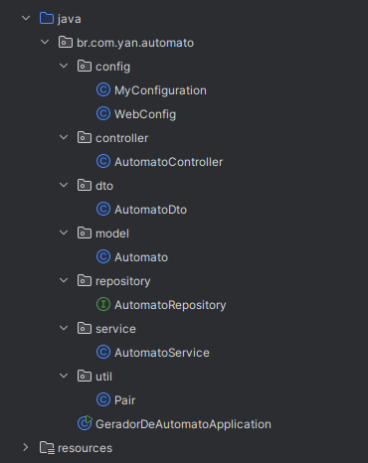Figure 1: Estutura do back-end

Classe principal do modelo (Automato):
Na imagem abaixo é possível ver como os atributos da classe foram escolhidos, pricipalmente na questão do tipo. Um autômato finito é definido por um conjunto de estados, um alfabeto, um conjunto de transições, um estado inicial e um conjunto de estados de aceitação.
- Os estados são um conjunto do tipo String, denominados por “q1, q2, q3,…”.
- O alfabeto é um conjunto de Character, uma vez que um char representa um símbolo do alfabeto.
- Para as transições, a solução foi usar um Map que é definido por chave e valor. A peculiaridade está na chave, que é representada por outra classe, chamada Pair, que é um par contendo uma String e um Character, que representam o estado de origem e o símbolo que está sendo lido naquele momento. O valor é uma String, que representa o conjuntos de estados de destino dado aquela chave.
- Os estados de aceitação é formado por um conjunto de Strings, que é selecionado a partir do conjunto de estados.
- O estado inicial é composto apenas por uma String, respeitando a restrição de ser apenas um estado do conjunto inicial.
Classe de serviço (AutomatoService):
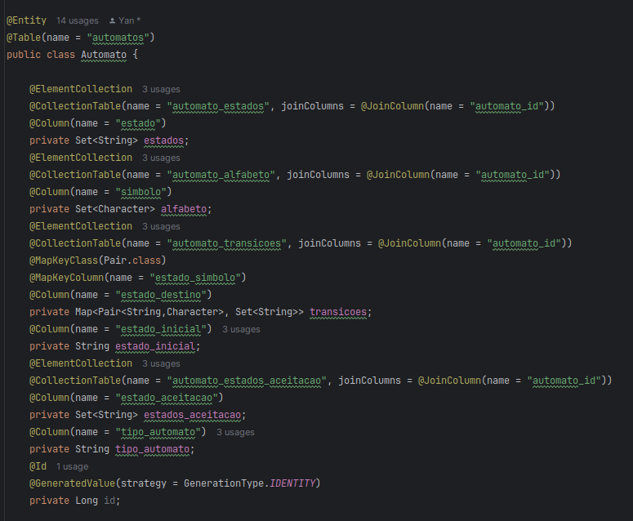Figure 2: Atributos do modelo
A classe de serviço AutomatoService possui todos os métodos que representarão as funcionalidades disponíveis no sistema. Na imagem 3 é possível analisar como o método salvarAutomato(args) funciona. Ele recebe como parâmetro um objeto do tipo DTO (Data Transfer Object) e atribui os seus valores a classe do modelo através dos métodos getters e setters.
As transições exigem um tratamento especial pelo motivo do formato que é enviado do front-end.
O front-end envia as transições do tipo Map<String, Set<String>> e é convertido para o tipo Map<Pair<String,Character>, Set<String>> que é um formato melhor para a manipulação desses dados.
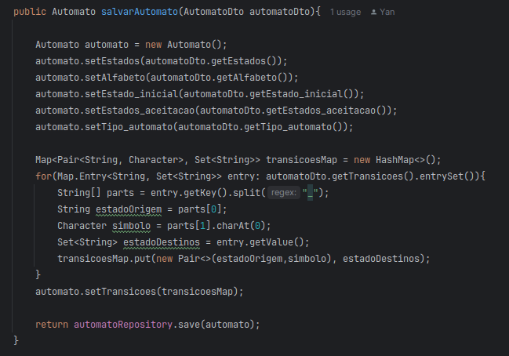Figure 3: Método de salvamento
------------------- ADICIONAR OS METODOS QUANDO FOREM FEITOS----------------
Classe controladora (AutomatoController):
A figura 4 é a representação do endpoint “/create” que é a escrita de um registro no banco de dados, ela recebe o retorno da função representada na imagem 3, salva em um objeto para ser retornado ao back-end com o status code 200, que significa um OK, ou seja, transação bem sucedida.

O endpoint que busca por todos os registros no banco, é denominado de “/findAll”, ele está representado na figura 5. Ele usa o método implementado na classe de serviço que apenas retorna todos os registros do banco, com esse retorno o endpoint cria uma lista de autômatos e manda de volta ao front-end.
----------------- ADICIONAR OS ENDPOINTS QUANDO FOREM FEITOS---------------
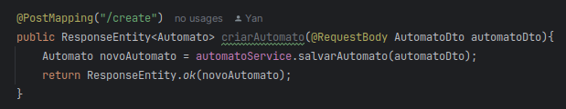Figure 4: Método para criação de um registro
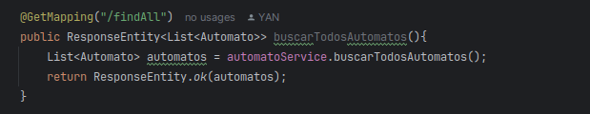Figure 5: Método para recuperação dos registros

